15-05-2020
Nieuwsbrief Geert Groote praktijk
Voorzichtige start reguliere zorg
We zijn druk geweest met het maken van plannen om de reguliere zorg op een verantwoorde manier te hervatten. Hierbij houden wij uiteraard de voorschriften van het RIVM en de Rijksoverheid aan en dat betekent dat ook wij zoveel mogelijk rekening houden met de 1,5 meter regel.
Wij merken dat patiënten die dringende zorg nodig hebben niet durven te komen. Bij twijfel, bel gerust, wij doen er alles aan om u zo goed en zo veilig mogelijk te helpen.
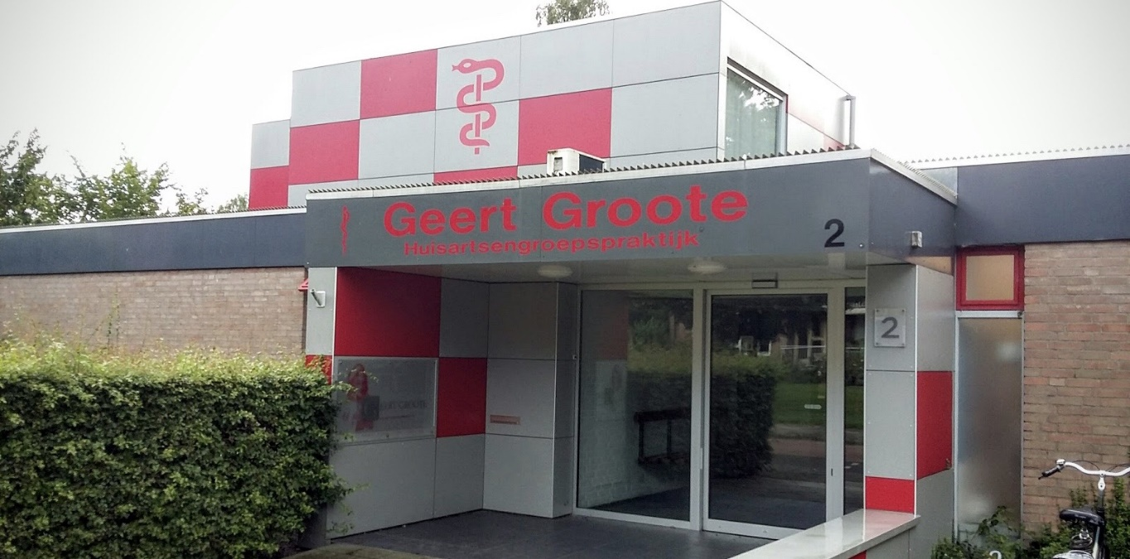
Contact
Momenteel is onze praktijk vanwege de Corona-pandemie nog steeds beperkt toegankelijk.
Wij leveren momenteel weer 50% van de zorg die wij voor de Corona-pandemie ook leverden. Wij proberen 4 patiënten per uur te zien en doen nog zoveel mogelijk digitaal. Dit houdt in dat de assistentes aan de telefoon uw klachten goed moeten uitvragen om de urgentie te bepalen. Dit doen zij op verzoek van de huisarts en zijn hiervoor opgeleid.
Mocht u verkoudheidsklachten zoals niezen, hoesten en benauwdheid of koorts, geef dit dan duidelijk aan, u wordt dan op een andere locatie gezien.
Op deze manier houden we de kans op besmetting toch zo klein mogelijk.
Uiteraard blijft u nog steeds van harte welkom met uw vragen aan ons; telefonisch dan wel met een e-consult via MijnGezondheid.net.

Geert Groote team
De twee teams waarin wij de afgelopen periode hebben gewerkt worden losgelaten. Iedereen werkt weer zijn/haar eigen dagen, maar in de praktijk werken ook wij op gepaste afstand van elkaar. Mocht het nodig zijn, omdat het Corona-virus weer meer besmettingen geeft, dan kunnen wij weer terug naar het werken in deze teams.

Corona zorg
Het normale leven begint weer een beetje vorm te krijgen, maar dit betekent niet dat het Corona-virus verdwenen is.
Patiënten met luchtwegklachten en/of met een mogelijke besmetting met het Corona-virus worden op een afgesproken tijd gezien aan de Zerboltstraat 61. U kunt hier alleen terecht na contact te hebben gehad met één van de huisartsen of assistentes. U kunt rechts langs het gebouw lopen en achteraan plaatsnemen onder de overkapping die buiten is gemaakt. Heeft u een afspraak op het Corona spreekuur dan zal de assistente u verdere instructies geven.

Reguliere zorg
Om aan het 1,5 meter beleid te voldoen en de besmettingskans in onze praktijk zo klein mogelijk te houden, zullen de praktijkdeuren gesloten blijven. Heeft u een afspraak gekregen via de assistente of praktijkondersteuner dan wordt u door een medewerker van buiten opgehaald. U hoeft niet aan te bellen.
U kunt rekening houden met het buiten wachten door:
• Zich hierop te kleden met een jas, vest of trui, het is vaak nog fris en het tocht bij de praktijk
• Een regenjas of paraplu mee te nemen
• In uw auto te wachten en pas op het moment dat u een afspraak heeft voor de praktijk te gaan staan
• Kom nop het afgesproken tijdstip, niet te vroeg! (Maar ook niet te laat)
• Houd de deuropening vrij, zodat in- en uitgaande personen op afstand kunnen passeren
• Laat stoelen staan waar ze zijn neergezet en houdt de 1,5 meter in stand.

Bij binnenkomst wordt u gevraagd uw handen te desinfecteren en daarna niet meer uw gezicht of telefoon aan te raken.
De praktijkondersteuner of huisarts zal bij lichamelijk onderzoek een doktersjas, mondkapje, handschoenen en een beschermingsbril dragen.
Heeft u verkoudheidsklachten, betreed de praktijk dan niet! U wordt op een andere locatie geholpen.
Bij toename van het aantal besmettingen met het Corona virus zullen wij weer een stap terug moeten gaan.
Controle afspraken
Staat u onder controle van één van de praktijkondersteuners (somatiek (Diabeten, astma/COPD etc) of GGZ), dan ontvangt u bericht wanneer u op het spreekuur wordt verwacht. Ook zij zullen starten met de meest dringende controles. U hoeft hierover geen contact op te nemen met de praktijk, wij nemen contact met u op. Heeft u dringende klachten die niet kunnen wachten, dan kunt u uiteraard contact opnemen met één van onze assistentes.

Visites
Voor u en onze veiligheid proberen we zo min mogelijk fysieke patiëntencontacten te hebben. Om deze reden worden er alleen visites afgesproken voor dringende klachten en patiënten die niet naar de praktijk kunnen komen. Sociale visites worden daarom niet gedaan. Ook hier geldt dat u altijd kunt overleggen met onze assistentes.

Isala klinieken en diagnosepunt
Binnen de Isala klinieken, en dus ook het diagnosepunt, wordt de reguliere weer voorzichtig opgepakt. U ontvangt via de secretaresses van de specialisten instructies als u een afspraak heeft. Het Diagnosepunt is ook weer geopend.
Uitleg en informatie over bezoek aan het ziekenhuis en Covid-19 vindt u hier:
Isala coronavirus-covid 19

Recepten
Herhaalmedicatie kunt u gewoon via de receptenlijn en via de website mijngezondheid.net bestellen. U kunt ook de doosjes in de brievenbus deponeren.

Telefoonnummer/emailadres
Is uw telefoonnummer of emailadres nog niet bij ons bekend of is deze veranderd, wilt u dit dan doorgeven via emailadres@geertgrootepraktijk.nl?

Online inzage Patiëntendossier:
Per 1 juli a.s. zijn wij wettelijk verplicht om u toegang te verlenen tot uw eigen patiëntendossier. Gewoon thuis via de eigen telefoon op computer, nadat u veilig bent ingelogd. U kunt dan bijvoorbeeld het advies van uw huisarts, een lijst met uw medicijnen of uitslagen van bloedonderzoek zien. Hierdoor wordt het makkelijker om samen met de huisarts te praten over uw gezondheid en om een keuze te maken over de behandeling. De Geert Groote praktijk biedt deze mogelijkheden (behalve het inzien van de uitslagen van onderzoeken) al een aantal jaren via mijngezondheid.net . U kunt zich hier via onze website voor aanmelden. Wij merken dat steeds meer patiënten zich aanmelden, want vooral in deze tijd wordt het als zeer prettig ervaren dat op een veilige manier foto’s van plekjes of uitslag gestuurd kan worden, recepten besteld en vragen kunnen worden gesteld.

Het Corona virus
Heeft u klachten die passen bij het Corona virus (COVID-19) dan gelden de volgende adviezen:
- Bij verkoudheidsklachten, zoals neusverkoudheid, loopneus, keelpijn, lichte hoest of verhoging (tot 38 graden Celsius):
Blijf thuis. Ziek uit. Doe geen boodschappen en ontvang geen bezoek. Laat anderen boodschappen doen, of laat ze bezorgen, zorg dat een ander de hond uitlaat. Voor huisgenoten zonder klachten gelden de regels die voor iedereen in Nederland gelden. Als u 24 uur lang geen klachten heeft, mag u weer naar buiten.
- Bij verkoudheidsklachten en koorts (boven 38 graden Celsius) en/of benauwdheid?
Blijf thuis. Ziek uit. Doe geen boodschappen en ontvang geen bezoek. Heeft u huisgenoten, dan mogen zij ook niet naar buiten. Als uitzondering hierop mogen alleen huisgenoten die geen klachten hebben even boodschappen doen. Als iedereen 24 uur geen klachten heeft, mag u weer naar buiten. Lees meer in de informatiebrief koorts met luchtwegklachten en/of benauwdheid.
- Mensen die werken in cruciale beroepen of vitale processen zijn hiervan uitgezonderd; zij blijven pas thuis als zij zelf klachten met koorts hebben (overleg zo nodig met uw werkgever). Lees meer in de informatiebrief Ik ben verkouden, wat nu? en zie Rijksoverheid.nl.
- Medewerkers in de zorg en de cruciale beroepen met minimaal 24 uur milde klachten of ernstige klachten kunnen getest worden via hun werkgever. Zij blijven zeker thuis met koorts, en bij voorkeur ook als zij alleen milde klachten zonder koorts hebben, totdat zij de testuitslag krijgen. Indien thuisblijven geen optie is, kan iemand met milde klachten nog kan werken als hij of zij daarvoor de juiste persoonlijke bescherming draagt.

Overige informatie
Voor overige vragen over Corona belt u 0800-1351

Voor actuele informatie over het Coronavirus kijk op www.rivm.nl/coronavirus/covid-19

www.geertgrootepraktijk.nl

